ПАНСИОНАТ «ТВОРЧЕСКАЯ ВОЛНА»
г. Феодосия, пгт. Коктебель (Крым) http://koktebel-volna.com/
Сроки заездов  12 дней | Цена за путевку, рубли  (без учета курортного сбора)
02.06.2021г. (c 12.00) - 14.06.2021г. (до 10.00) | 28 800,00
14.06.2021г. (c 12.00) – 26.06.2021г. (до 10.00) | 31 800,00
26.06.2021г. (c 12.00) – 08.07.2021г. (до 10.00) | 35 800,00
08.07. 2021г. (c 12.00) – 20.07.2021г. (до 10.00) | 36 600,00
20.07. 2021г. (c 12.00) – 01.08.2021г. (до 10.00) | 36 600,00
01.08. 2021г. (c 12.00) – 13.08.2021г. (до 10.00) | 36 600,00
13.08. 2021г. (c 12.00) – 25.08.2021г. (до 10.00) | 36 600,00
25.08. 2021г. (c 12.00) – 06.09.2021г. (до 10.00) | 33 800,00
06.09. 2021г. (c 12.00) – 18.09.2021г. (до 10.00) | 31 800,00
18.09.2021г. (с 12.00.) - 30.09.2021г. (до 10.00.) | 24 300,00
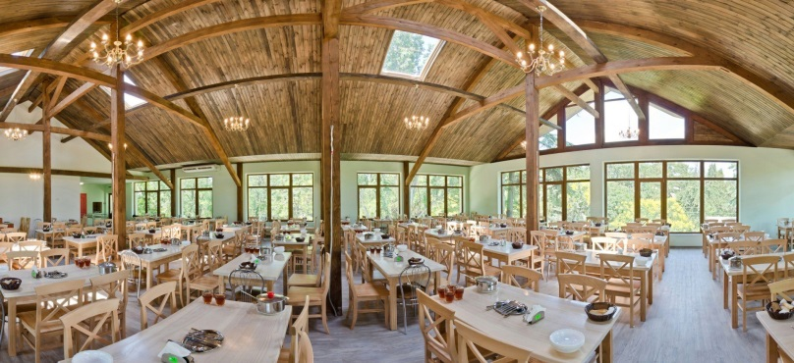
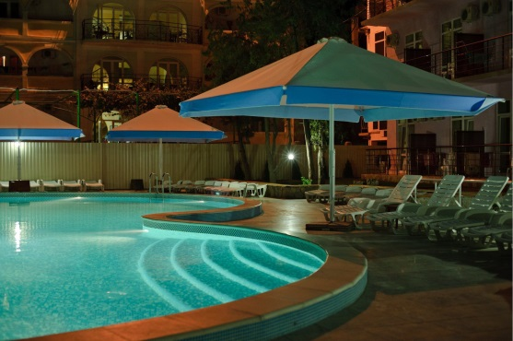
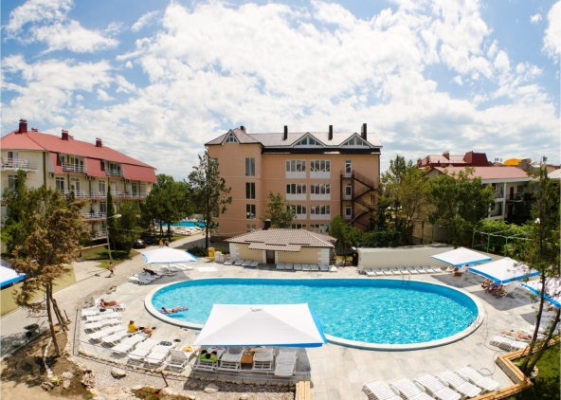
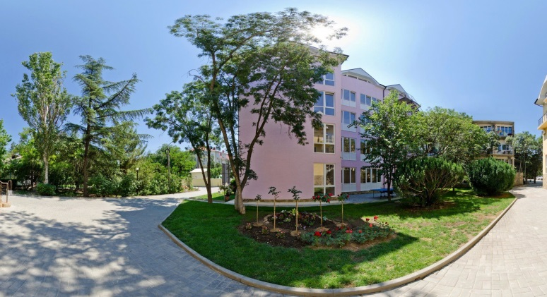

Расположение: г. Феодосия, пгт. Коктебель, ул. Ленина, д. 110. Пансионат расположен в самом сердце Коктебеля, в 150 метрах от центральной набережной и дома-музея М. Волошина
Инфраструктура: два бассейна с подогревом воды, детская анимация, парковка, удобное месторасположение, спортивная площадка
Пляж: собственный, первая линия, галечный
В стоимость входит: проживание в 2-х местных номерах с удобствами (корп.6), телевизор, холодильник, кондиционер, питание 3-х разовое
Дотация на путёвки всем членам профсоюза, а также их детям и внукам в возрасте до 18 лет-6000,00 рублей каждому.
Выдача путевок будет производиться с 01 февраля 2021 года. Путевки бронируются на одну неделю, в течение которой их необходимо выкупить, иначе бронь снимается.
Все вопросы по телефону: 8 977 402 0220 Анастасия Михайловна

